Размеры мебели и света и т.д смотреть по ссылкам

Спальня
Кровать Мариса из массива дуба с мягким изголовьем (mos-oak.ru)
Матрас 180x200
Тумбочки
LoftDesigne
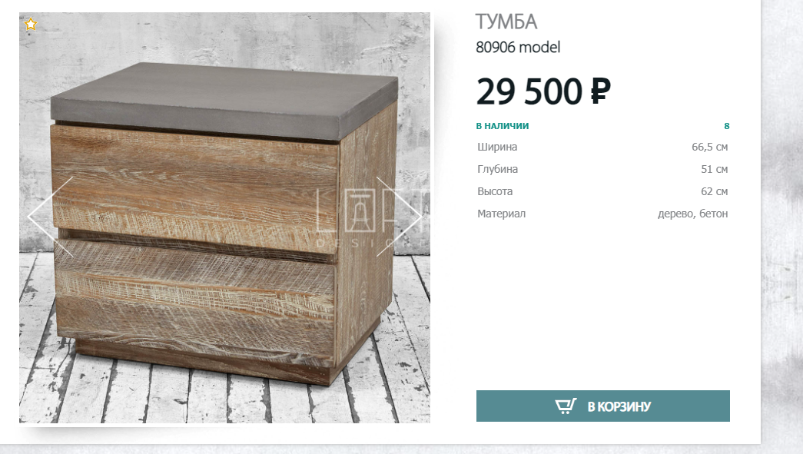
Подвесные светильники
CRAIG ONE — купить в Lampatron.ru

Бра для чтения
Бра Astro 7050 Leo - цена, купить бра в интернет-магазине RoyalSvet.ru
Обои
Поиск (affresco.ru)
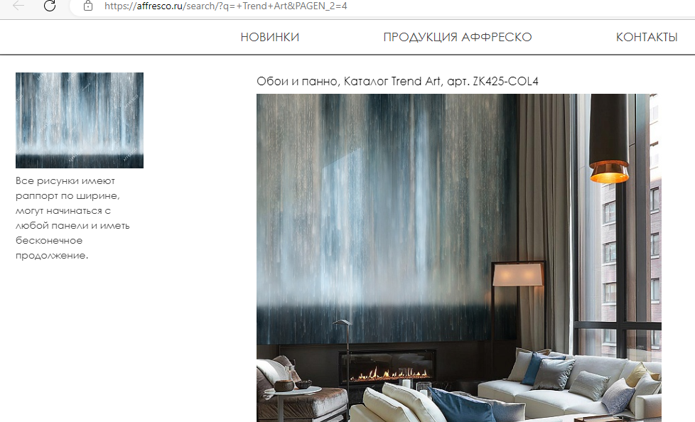

Декоративная штукатурка на стенах
Под бетон
пример
Штукатурка декоративная "Арт-бетон" 16 кг. VGT. Наносим. Колеруем - Строительные смеси во Владивостоке (farpost.ru)
Шкаф как на коллаже фасад штукатурка
Размеры в чертеже

Книжный шкаф
Книжный шкаф Alida LA-9361 - купить по доступной цене в магазине Лофт Арт (loft-art.ru)
Стол компьютерный
Регулируемый компьютерный стол Ergostol Optima (Чёрный) купить за 69500 руб. Отзывы, Шоурум в Москве, доставка по России; Эрготроника (ergotronica.ru)

Серые ножки столешница черная 120x60

Стул черный
Эргономичное кресло Samurai K-3 (Черный) купить за 31012 руб. Отзывы, доставка по России; Эрготроника (ergotronica.ru)
Ковер
Ковер "ASPENDOS" M494A-CREAM-C.GRAY — купить в Москве по выгодной цене в интернет-магазине Ковер.ру (kover.ru)
Лампа
Настольный свет в стиле LOFT (loftdesigne.ru)
